# Maven基础

# 1 maven的好处

不用自己下jar包，导包，写入jar包的信息（公司名称—jar包名称—版本号 ）

# 2 maven的好处如何实现

Maven的两大核心

依赖管理：对jar包管理过程

项目构建：项目在编码完成后，对项目进行编译、打包、部署

Maven把web项目发布到tomcat

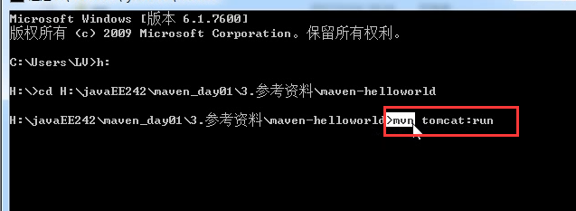

# 3 maven的安装、配置本地仓库

## 3.1Maven程序安装前提：maven程序java开发，离不开jdk

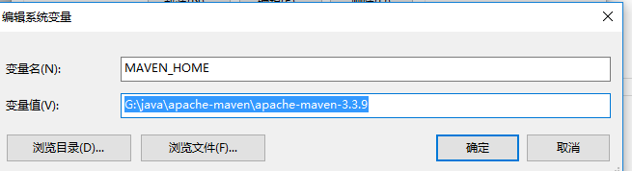

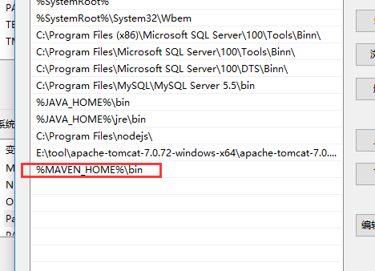

它还依赖JAVA_HOME

## 3.2配置本地仓库

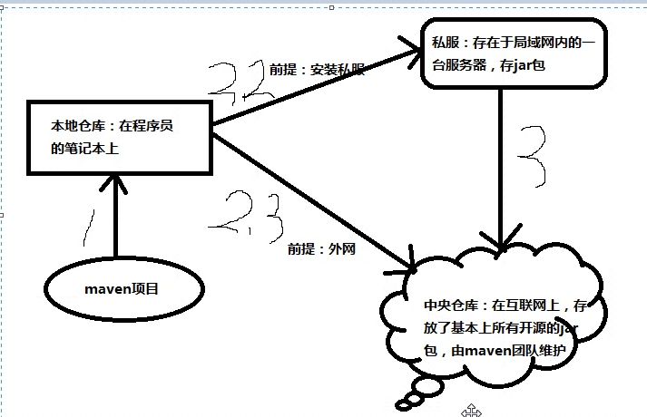

# 4 mave项目目录结构

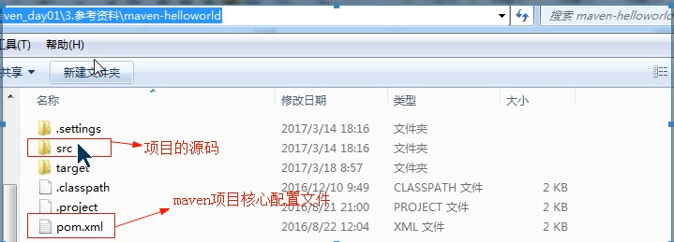

在eclipse中

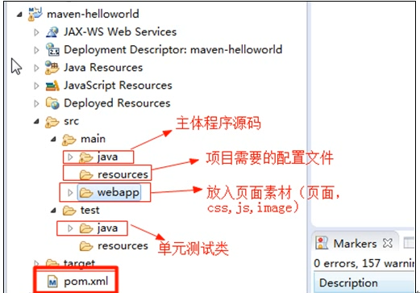

# 5、maven的常用命令（应用）

## 5.1 clean:清理



将项目根目录下的target目录去掉

## 5.2 compile编译

（mvn compile）编译之后target目录重新出现（target目录是装载java编译好的chass文件）

## 5.3 test:单元测试

单元测试类名有要求：XxxTest.java

将项目根目录下src/test/java目录下的单元测试都会执行

## 5.4 test:package打包

mvn package (对项目进行了编译和测试 building生成了一个war包)

web project --war包

java project --jar包

将项目打包，打包项目根目录下taget目录

## 5.5 install：安装

解决本地多个项目公用一个jar包

打包到本地仓库

## 5.6 maven 项目的生命周期

在maven中存在“三套”生命周期，每一套生命周期相互独立，互不影响.在一套生命周期内，执行后面的命令前面的命令会自动执行

CleanLifeCycle:清理生命周期

Clean

defaultLifeCycle:默认生命周期

compile,test,package,install,deploy

siteLifeCycle:站点生命周期

site

# 6 maven整合web项目案例

1. 配置m2e插件，Mars2版本自带maven插件
2. 需要配置maven程序

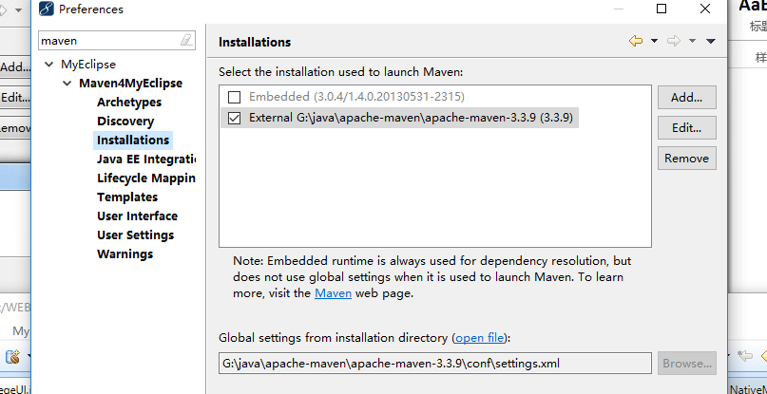

1. 配置userSetting:让eclipse知道maven仓库

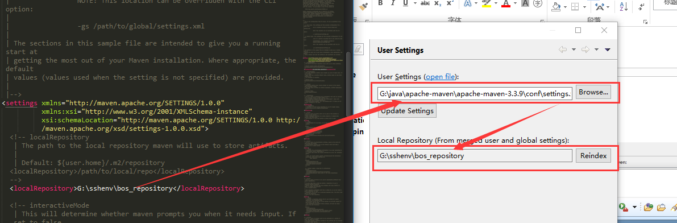

# Maven实战

# 传递依赖冲突解决（了解）

传递依赖：A（项目）依赖8，B依赖C（1.1版本），B是A的直接依赖，C是A的传递依赖

导入依赖D，D依赖C(1.2版本)

* 1. maven自己调解原则
     1. 第一声明者优先原则（谁先定义就用谁的传递依赖）
     2. 路径近者优先原则（直接依赖高于传递依赖）
  2. 排除依赖

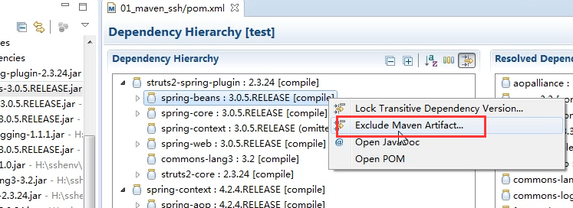

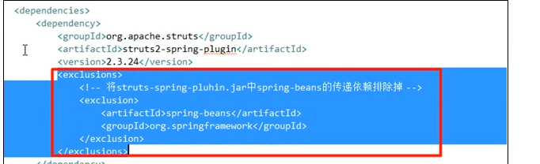

* 1. 版本锁定（指定项目中依赖版本）

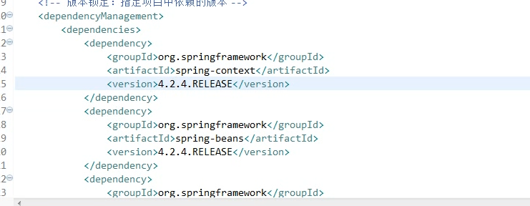

它只起指定版本信息，真正起到jar的是<dependencys>

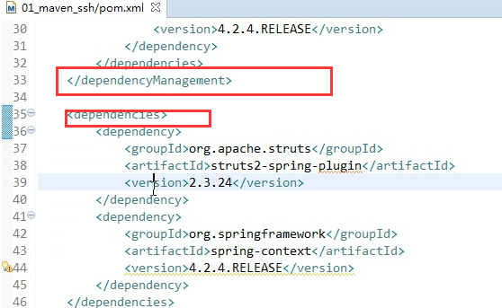

定义常量的版本信息（ognl表达式）

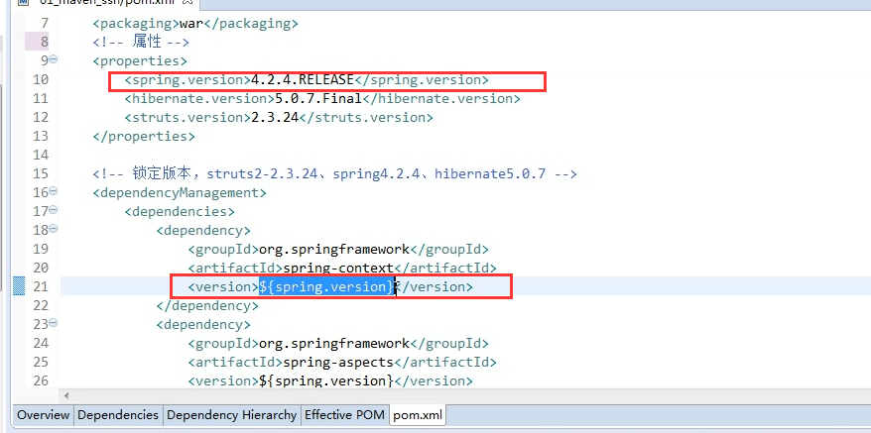

# 通过maven整合ssh框架（重点）

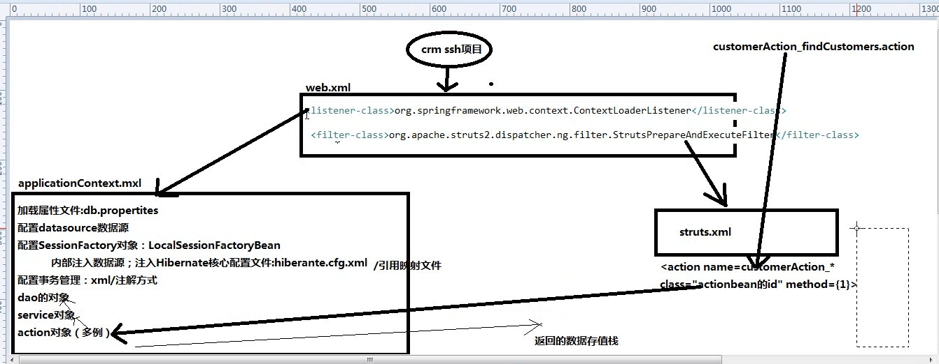

## Strut2跟spring整合

整合关键点：action对象，交给spring创建

1. 创建action类
2. 将action对象配置到spring配置文件中
3. 在struts.xml中action节点中class属性配置为spring工厂中action对象bean的id

## HIbernate跟spring整合

整合关键点：1、数据源dataSource交给spring

2、SessionFactory对象交给spring创建

3、事务管理

# 通过maven对项目进行拆分、聚合（重点）

对现在已有maven ssh项目进行拆分，拆分思路：将dao层的代码已经配置文件全体提取出来到一个表现上独立工程中。同样service、action拆分

ssh-parent:父工程

ssh-dao（子模块）

ssh-service（子模块）

ssh-web（子模块）

拆分完成对拆分后的项目进行聚合，提出概念父工程

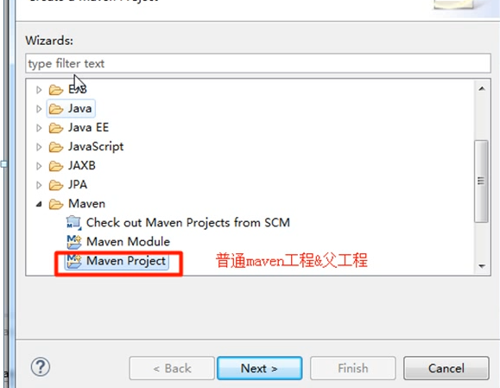

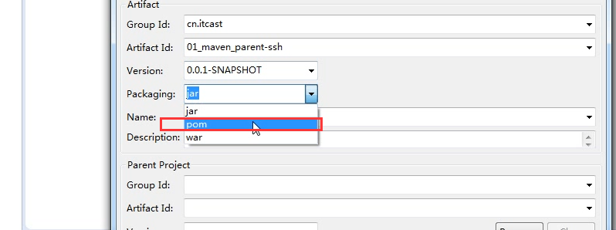

创建好的父工程目录结构：只有pom.xm,可以推断父工程不进行编码

1. 项目需要的依赖的信息，在父工程中定义，子模块继承过程
2. 将各个子模块聚会在一起



### 将创建父工程发布到本地仓库

将来service、dao工程发布到本地仓库。供web使用。如果父工程没有发布到本地仓库，发布service工程会报错（补救方法，发布父工程）

### 创建子模块ssh-dao

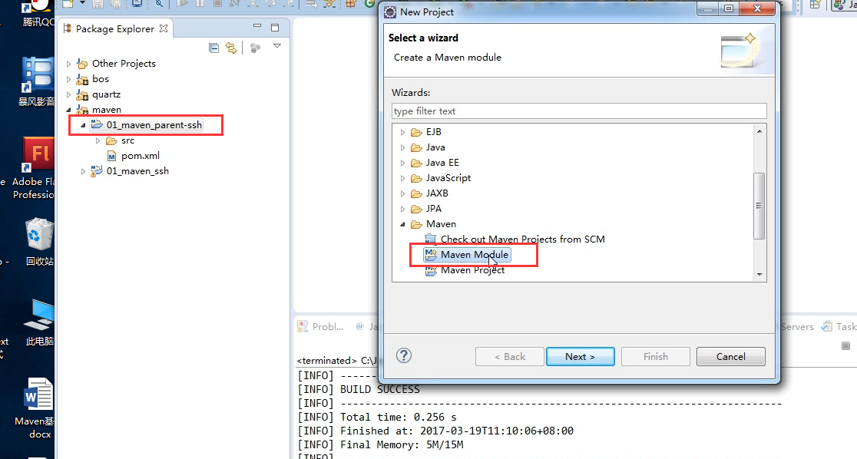

### 创建子模块ssh-service

在service工程中pom.xml添加ssh-dao的依赖（因为最终ssh-dao会打包成jar包）

### 创建子模块ssh-web

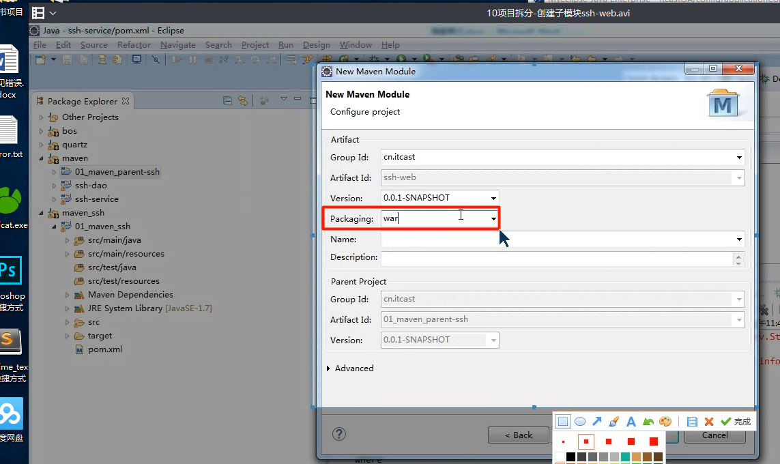

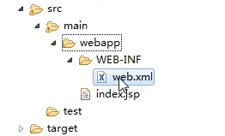

# 私服应用（了解）